Ana Sofía Bermúdez Moreno Escarlet Valerio

Entrega 2 – Grupo 4 – Regresión Lineal
Modelos de Análisis Estadísticos

Guido Alejandro Jacome Hernández Joaquín Rodríguez Villegas

Modelo de Regresión – Predicción costo vivienda

Exploración inicial y estructura de datos
El conjunto de datos de entrenamiento tiene una dimensión inicial de 4124 filas y 31 columnas, en las que se incluye la variable de respuesta SalePrice. Entre estas columnas se identifica una columna índice (X / Unnamed: 0) que no aporta valor analítico, por lo que se descarta del análisis, quedando el dataset con 30 columnas. De estas, 6 son categóricas (HallwayType, HeatingType, AptManageType, TimeToBusStop, TimeToSubway y SubwayStation) y los 23 restantes son variables numéricas predictoras, entre las que se encuentran variables temporales (año de construcción y de venta), características físicas del inmueble (tamaño y piso), del edificio (número de apartamentos, ascensores y parqueaderos) e información del entorno, como el número de facilidades y colegios cercanos.

Calidad y limpieza de datos
  - Valores nulos y valores duplicados
En la revisión de calidad de los datos no se identificaron valores faltantes en ninguna de las variables del conjunto. No obstante, se detectaron 192 registros duplicados exactos, es decir, filas idénticas en la totalidad de sus atributos, incluyendo el piso del apartamento y la estación de metro más cercana. Al comparar los pares de duplicados, se confirmó que cada uno coincide perfectamente con otro registro en todas sus características (precio de venta, año de construcción, tamaño, piso y ubicación), lo que indica que no corresponden a apartamentos distintos sino a observaciones repetidas, probablemente originadas por errores de captura o cargas dobles. Dado que mantener estos registros otorgaría un peso artificial a dichas observaciones y podría sesgar tanto el ajuste del modelo como la estimación de sus métricas, se decidió eliminarlos. Tras esta depuración, el conjunto de datos quedó conformado por 3932 registros y 30 columnas, que constituyen la base para las etapas posteriores del análisis.

Variables numéricas
  - Estadísticas descriptivas
Para evaluar las variables estadísticas, se construye una matriz que muestra por cada una de las columnas el conteo, la media, la mediana, la desviación estándar, el valor mínimo, 25%, 50%, 75% y el valor máximo.

COLUMNA | CONTEO | MEDIA | MEDIANA | STD | MIN | Q25 | Q50 | Q75 | MAX
YearBuilt | 3932 | 2002,65 | 2006 | 8,89 | 1978 | 1993 | 2006 | 2007 | 2015
YrSold | 3932 | 2012,68 | 2013 | 2,89 | 2007 | 2010 | 2013 | 2015 | 2017
MonthSold | 3932 | 6,3 | 6 | 3,35 | 1 | 3 | 6 | 9 | 12
Size.sqf. | 3932 | 969,61 | 910 | 377,88 | 135 | 644 | 910 | 1160 | 2337
Floor | 3932 | 12,15 | 11 | 7,69 | 1 | 6 | 11 | 17 | 43
N_Parkinglot.Ground. | 3932 | 201,48 | 111 | 219,85 | 0 | 25 | 111 | 249 | 713
N_Parkinglot.Basement. | 3932 | 559,41 | 536 | 411,32 | 0 | 184 | 536 | 798 | 1321
N_APT | 3932 | 5,57 | 7 | 2,81 | 1 | 3 | 7 | 8 | 13
N_manager | 3932 | 6,33 | 6 | 3,23 | 1 | 5 | 6 | 8 | 14
N_elevators | 3932 | 11,24 | 11 | 7,85 | 0 | 5 | 11 | 16 | 27
N_FacilitiesNearBy.PublicOffice. | 3932 | 4,11 | 5 | 1,81 | 0 | 3 | 5 | 5 | 7
N_FacilitiesNearBy.Hospital. | 3932 | 1,29 | 1 | 0,48 | 0 | 1 | 1 | 2 | 2
N_FacilitiesNearBy.Dpartmentstore. | 3932 | 0,9 | 1 | 0,81 | 0 | 0 | 1 | 2 | 2
N_FacilitiesNearBy.Mall. | 3932 | 0,94 | 1 | 0,4 | 0 | 1 | 1 | 1 | 2
N_FacilitiesNearBy.ETC. | 3932 | 1,94 | 1 | 2,19 | 0 | 0 | 1 | 5 | 5
N_FacilitiesNearBy.Park. | 3932 | 0,65 | 1 | 0,67 | 0 | 0 | 1 | 1 | 2
N_SchoolNearBy.Elementary. | 3932 | 3 | 3 | 0,96 | 0 | 2 | 3 | 4 | 6

N_SchoolNearBy.Middle. | 3932 | 2,41 | 3 | 1,04 | 0 | 2 | 3 | 3 | 4
N_SchoolNearBy.High. | 3932 | 2,66 | 2 | 1,57 | 0 | 1 | 2 | 4 | 5
N_SchoolNearBy.University. | 3932 | 2,74 | 2 | 1,51 | 0 | 2 | 2 | 4 | 5
N_FacilitiesInApt | 3932 | 5,78 | 5 | 2,36 | 1 | 4 | 5 | 7 | 10
N_FacilitiesNearBy.Total. | 3932 | 9,83 | 9 | 3,5 | 0 | 8 | 9 | 13 | 16
N_SchoolNearBy.Total. | 3932 | 10,82 | 10 | 4,49 | 0 | 7 | 10 | 15 | 17
SalePrice | 3932 | 225857,43 | 212389 | 106272,5 | 32743 | 148230 | 212389 | 294690 | 585840

En la tabla anterior, se puede observar que las características que describen la cantidad de lugares de interés cerca al inmueble pueden ir desde 0 hasta 17. El tamaño de los apartamentos observados puede ir de 135 ft2 a 2337ft2, lo que nos da un indicio de la variabilidad que podemos llegar a tener de precios de viviendas. Se están evaluando inmuebles desde 1978 hasta 2015, con un promedio de construcción de 2003 y una mediana de 2006; además, el 50% de las viviendas fueron construidas entre 1993 y 2008. Y finalmente, respecto a la variable de respuesta SalePrice podemos notar que el promedio de precio de venta en dólares de los apartamentos es de 221.687$, su mediana es de 207.964$ y que el costo puede ir desde los 32 mil dólares hasta los 585 mil dólares reflejando una importante dispersión en el mercado. La diferencia entre la media y la mediana de SalePrice sugiere una ligera asimetría positiva, influenciada por propiedades de alto valor que elevan el precio promedio de la muestra.

Distribución
En cuanto a la distribución de las variables numéricas, se observan en general patrones multimodales y sesgos positivos, con valores concentrados en puntos específicos. La variable Size.sqf. presenta una distribución asimétrica con cola hacia la derecha, mientras que YearBuilt muestra un claro patrón bimodal con dos periodos de construcción predominantes (principios de los 90 y mediados de la década de 2000), lo que podría asociarse a distintas zonas o etapas de desarrollo inmobiliario. Las variables de parqueaderos (N_Parkinglot.Ground. y N_Parkinglot.Basement.) y de infraestructura del edificio (N_APT, N_manager, N_elevators) presentan distribuciones discretas con varios picos marcados, reflejando configuraciones estándar de los conjuntos residenciales. Por su parte, las variables que describen el entorno —facilidades cercanas (hospitales, centros comerciales, parques) y colegios cercanos— toman únicamente unos pocos valores enteros pequeños, por lo que se comportan más como variables categóricas ordinales que como variables continuas. Finalmente, las variables temporales YrSold y MonthSold muestran distribuciones relativamente uniformes, propias de su naturaleza, mientras que las variables agregadas (N_FacilitiesNearBy.Total. y N_SchoolNearBy.Total.) presentan mayor dispersión y posible multicolinealidad con sus componentes individuales, aspecto que deberá considerarse en la selección de predictores para el modelo de regresión.

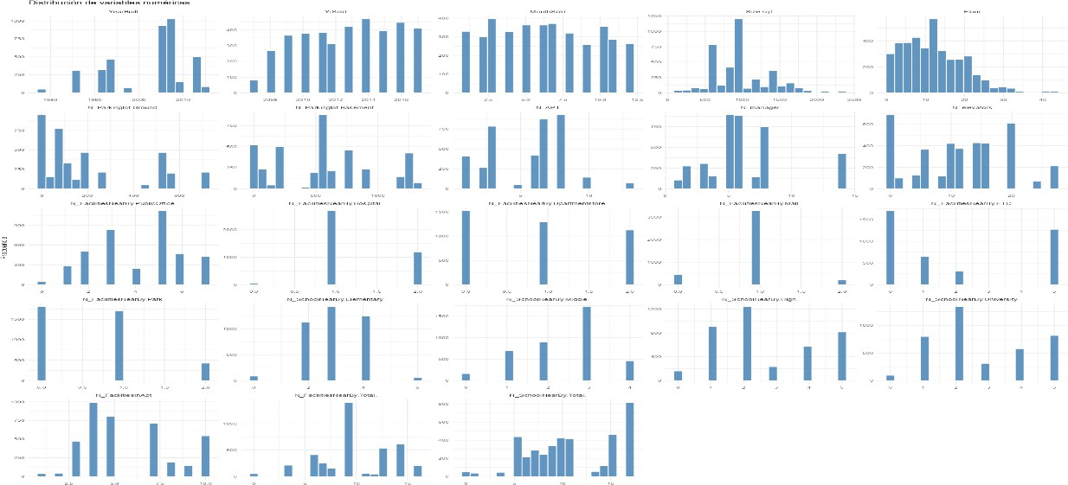

Boxplot

Al evaluar los boxplots de las variables numéricas, se confirma la información observada en las estadísticas descriptivas. La mayoría de las variables presentan distribuciones estables, sin valores extremos significativos. Sin embargo, algunas variables muestran observaciones atípicas que se alejan del comportamiento general:
Size.sqf.: presenta varios valores atípicos en el extremo superior, correspondientes a apartamentos considerablemente más grandes que el promedio del mercado (por encima de los 2000 ft²). Floor: muestra un grupo notable de outliers en pisos muy altos (entre 33 y 43), correspondientes a inmuebles ubicados en torres de gran altura. N_Parkinglot.Ground.: se observa un valor atípico con un número de parqueaderos de superficie muy por encima del resto (cercano a 700). N_manager: presenta un valor atípico con un número de administradores notablemente mayor al de la mayoría de los conjuntos. N_FacilitiesNearBy.Mall. y N_SchoolNearBy.Middle.: muestran valores atípicos puntuales, dado que la gran mayoría de observaciones se concentra en un único valor. N_FacilitiesNearBy.Total.: presenta un valor atípico inferior, asociado probablemente a inmuebles con muy pocas facilidades cercanas. En conjunto, estos valores atípicos representan una proporción reducida respecto al tamaño del dataset y, en su mayoría, corresponden a características plausibles de apartamentos reales (mayor tamaño, pisos elevados o conjuntos con más infraestructura), por lo que no se consideran errores. No obstante, deben tenerse en cuenta durante el modelado, ya que pueden influir en el ajuste de los modelos de regresión sensibles a valores extremos, evaluando de ser necesario transformaciones.

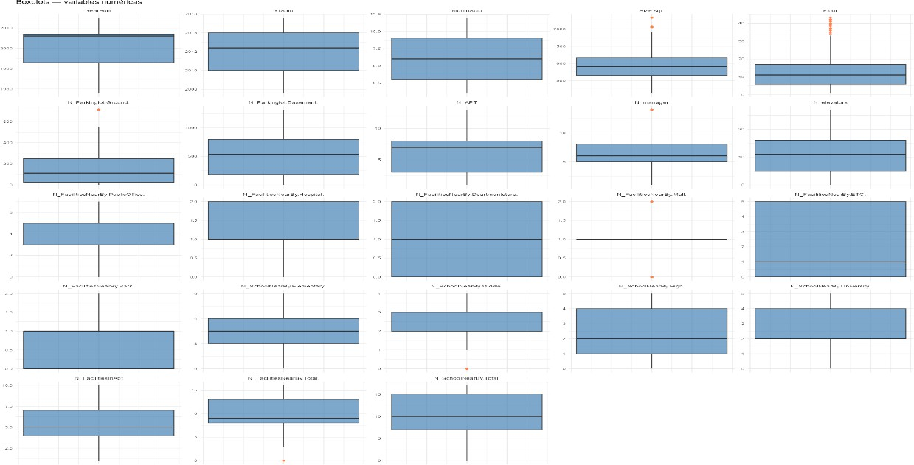

Variables categóricas
  - Estadísticas descriptivas

COLUMNA | CONTEO | CATEGORIAS | TOP | FRECUENCIA | PORCENTAJE
HallwayType | 3932 | 3 | terraced | 2380 | 60,53
HeatingType | 3932 | 2 | individual_heating | 3720 | 94,61
AptManageType | 3932 | 2 | management_in_trust | 3684 | 93,69
TimeToBusStop | 3932 | 3 | 0~5min | 2977 | 75,71
TimeToSubway | 3932 | 5 | 0-5min | 1830 | 46,54

SubwayStation | 3932 | 8 | Kyungbuk_uni_hospital | 1072 | 27,26

El análisis descriptivo de las variables categóricas revela diferentes grados de concentración entre sus niveles. HallwayType cuenta con 3 categorías, siendo "terraced" la más frecuente con un 60,5% de las observaciones. Las variables HeatingType y AptManageType presentan únicamente 2 categorías y un fuerte desbalance, ya que "individual_heating" (94,6%) y "management_in_trust" (93,7%) concentran casi la totalidad de los registros, lo que sugiere que aportarán poca varianza explicativa al modelo. En cuanto a las variables de accesibilidad, TimeToBusStop está dominada por la categoría "0~5min" (75,7%), mientras que TimeToSubway, con 5 categorías, presenta una distribución más repartida, siendo "0-5min" la más común (46,5%). Finalmente, SubwayStation es la variable con mayor número de niveles (8 estaciones distintas), liderada por "Kyungbuk_uni_hospital" (27,3%), lo que la convierte en una candidata relevante para capturar efectos de localización sobre el precio de venta.

Frecuencia
El análisis de las variables categóricas revela que HallwayType, TimeToSubway y SubwayStation son las más discriminantes respecto a SalePrice: los apartamentos "terraced" presentan precios notablemente superiores, los ubicados a menos de 5 minutos del metro alcanzan las medianas más altas (descendiendo con la distancia), y la estación cercana genera diferencias importantes, destacándose "Banwoldang" y "Kyungbuk_uni_hospital" con los valores más altos. En contraste, HeatingType muestra distribuciones de precio muy similares entre categorías y un fuerte desbalance, por lo que aportaría poco al modelo, mientras que AptManageType, pese a su desbalance, sí evidencia precios más bajos para los inmuebles de "self_management". En conjunto, las variables de tipo de pasillo y de localización se perfilan como las más prometedoras para el modelo de regresión

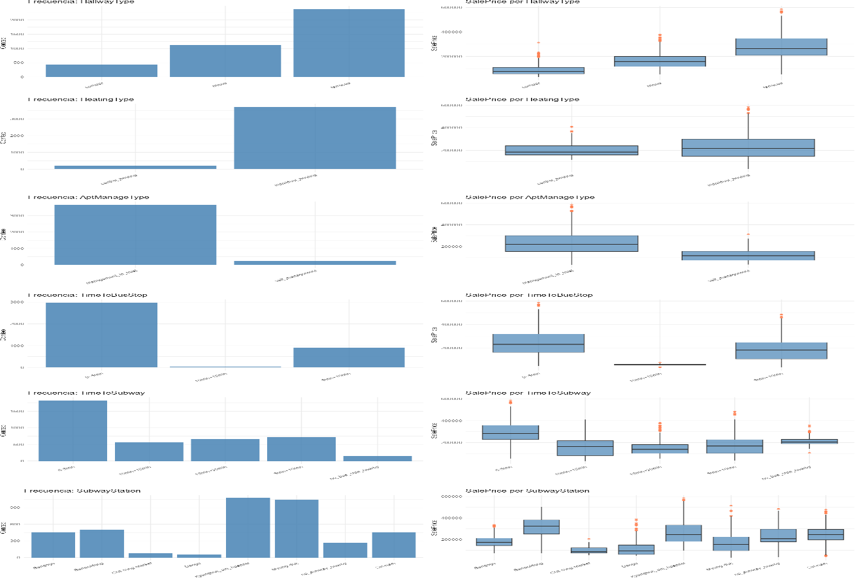

Variable de respuesta
La variable objetivo SalePrice presenta una distribución con un sesgo positivo leve (skewness = 0.439), donde la mayoría de los precios se concentran entre los 100.000 y 300.000 USD, con un pico alrededor de los 180.000-200.000. El boxplot confirma

que el 50% central de los precios se ubica aproximadamente entre 148.000 y 295.000 USD, con una mediana cercana a los
212.389 y una media de 225.857 USD; esta pequeña diferencia entre ambas medidas es consistente con la ligera asimetría observada. Se identifica un grupo reducido de valores atípicos por encima de los 500.000 USD, correspondientes a apartamentos de alto valor que conforman la cola derecha de la distribución. La kurtosis de 2.6, cercana al valor de una distribución normal, indica que las colas no presentan un exceso marcado de valores extremos. Dado que la asimetría es leve, la variable no requiere necesariamente una transformación; no obstante, podría evaluarse una transformación logarítmica durante el modelado para verificar si mejora el cumplimiento de los supuestos del modelo de regresión.

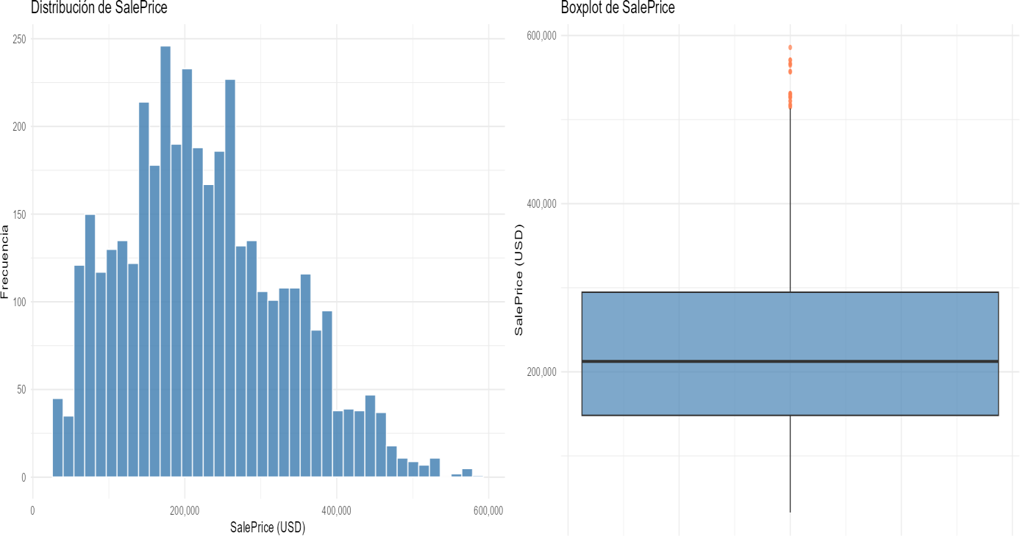

Correlación
  - Matriz de correlación

La matriz de correlación permite identificar las relaciones lineales entre las variables numéricas y el precio de venta. La variable con mayor correlación positiva con SalePrice es Size.sqf. (0.70), lo que confirma que el tamaño del apartamento es el predictor lineal más fuerte del precio. Le siguen N_FacilitiesInApt (0.53), N_Parkinglot.Basement. (0.51), YearBuilt (0.49) y YrSold (0.39), indicando que apartamentos más grandes, más nuevos y con mayor infraestructura tienden a tener precios más altos. En el sentido opuesto, N_Parkinglot.Ground. (-0.17) y varias variables del entorno como N_FacilitiesNearBy.PublicOffice. (-0.45) y N_FacilitiesNearBy.ETC. (-0.44) muestran correlaciones negativas con el precio. En cuanto a la multicolinealidad entre predictores, se identifican varias relaciones fuertes que deberán tenerse en cuenta en la selección de variables: las variables agregadas presentan correlaciones muy altas con sus componentes individuales — N_SchoolNearBy.Total. con N_SchoolNearBy.University. (0.94) y N_SchoolNearBy.High. (0.81), y N_FacilitiesNearBy.Total. con N_FacilitiesNearBy.ETC. (0.80) y N_FacilitiesNearBy.PublicOffice. (0.90)—, por lo que incluir simultáneamente los totales y sus desagregados generaría redundancia. Asimismo, se observan correlaciones altas entre variables de infraestructura del edificio, como N_manager con N_Parkinglot.Basement. (0.71) y N_APT con N_Parkinglot.Basement. (0.66), y entre N_FacilitiesInApt y N_APT (0.83). Estas relaciones confirman lo anticipado en el análisis univariado y sugieren depurar el conjunto de predictores —eligiendo entre variables agregadas o desagregadas y evitando duplicar información— antes de construir el modelo de regresión.

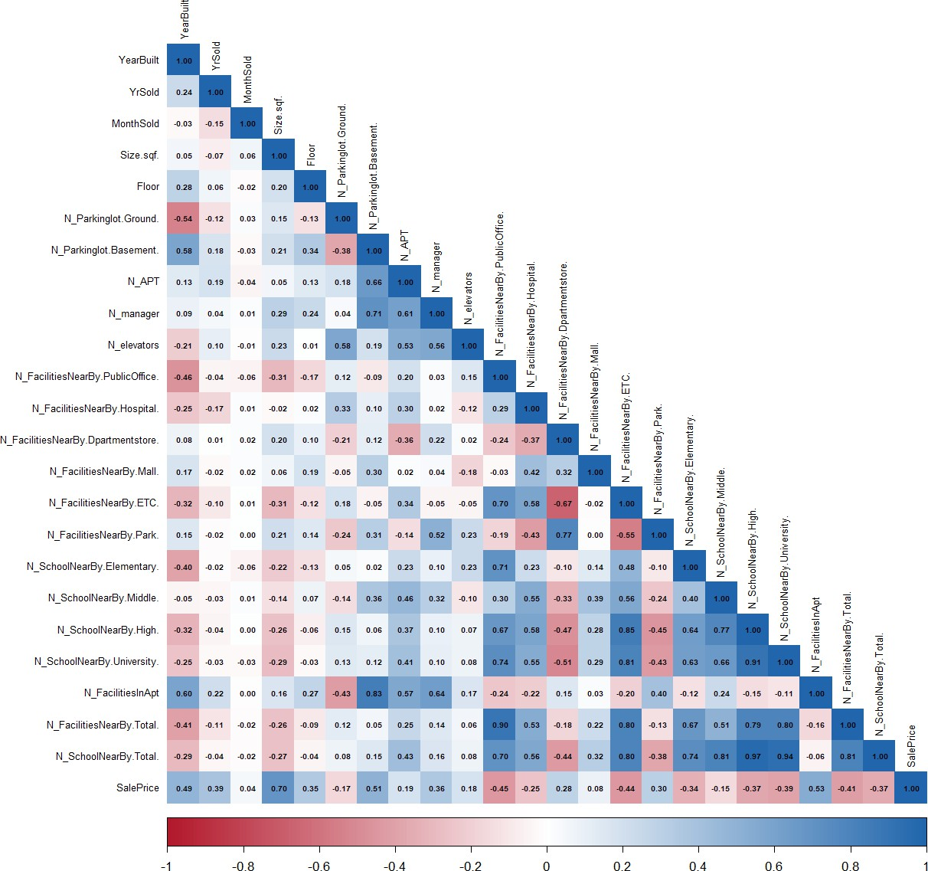

Conclusión

El análisis exploratorio del conjunto de datos de CasaRoble permitió caracterizar la información disponible para la predicción del precio de venta de apartamentos. Tras la depuración inicial —en la que se descartó la columna índice y se eliminaron 192 registros duplicados exactos—, el conjunto quedó conformado por 3932 observaciones sin valores faltantes, lo que garantiza una base sólida para el modelado. El estudio de la variable objetivo SalePrice evidenció una distribución con sesgo positivo leve (skewness = 0.439) y un precio mediano cercano a los 212.000 USD, con un grupo reducido de inmuebles de alto valor que conforman la cola derecha. En cuanto a los predictores, el tamaño del apartamento (Size.sqf.) se destacó como la variable con mayor correlación lineal con el precio (0.70), seguida por la infraestructura interna (N_FacilitiesInApt), los parqueaderos en sótano y el año de construcción. Entre las variables categóricas, el tipo de pasillo (HallwayType) y las variables de localización (TimeToSubway y SubwayStation) mostraron el mayor poder discriminante sobre el precio, mientras que HeatingType y AptManageType resultaron poco informativas por su fuerte desbalance. Finalmente, el análisis reveló la presencia de multicolinealidad relevante, especialmente entre las variables agregadas (totales de facilidades y colegios) y sus componentes individuales, así como entre variables de infraestructura del edificio. Por lo anterior, en la etapa de modelado se recomienda seleccionar cuidadosamente los predictores —evitando incluir simultáneamente variables redundantes—, considerar la posible transformación de variables sesgadas y evaluar el tratamiento de los valores atípicos identificados, con el fin de construir un modelo de regresión robusto y bien especificado.

Modelo de Clasificación – Predicción adquisición de producto

Exploración inicial
El dataset cuenta con 31.648 observaciones y 18 variables. De estas, 8 son numéricas (Age, Balance, Last.Contact.Duration, entre otras) y 9 son categóricas (Job, Marital.Status, Education, entre otras).

Limpieza de datos
  - Valores nulos y duplicados
El dataset se encuentra en condiciones óptimas para el análisis: no presenta valores nulos en ninguna de sus 18 columnas, ni registros duplicados. No fue necesario aplicar ningún tratamiento de imputación ni eliminación de filas. Sin embargo, se identificó que la variable Pdays utiliza el valor -1 como código que indica que el cliente no fue contactado en campañas anteriores.

Variables numéricas:
  - Estadísticas descriptivas
Las estadísticas descriptivas de las 8 variables numéricas revelan características importantes del dataset. La edad promedio de los clientes es de 40.93 años (mediana 39), con un rango entre 18 y 95 años. El saldo medio anual es de 1.377 euros, aunque con alta variabilidad (std = 3.089) y valores negativos, lo que indica clientes con deudas. La duración promedio del último contacto fue de 256.75 segundos (~4 minutos), con una mediana de 179 segundos, evidenciando asimetría positiva. La variable Campaign indica que en promedio se realizaron 2.76 contactos por cliente, aunque algunos recibieron hasta 63. Finalmente, Pdays presenta una mediana de -1, confirmando que la mayoría de clientes no había sido contactado en campañas anteriores.

COLUMNA | CONTEO | MEDIA | MEDIANA | STD | MIN | 25% | 50% | 75% | MAX
Age | 31.648 | 40,93 | 39 | 11 | 18 | 33 | 39 | 48 | 95
Balance..euros. | 31.648 | 1,38 | 452 | 3.089 | - 8.019 | 72 | 452 | 1.438 | 102.127
Last.Contact.Day | 31.648 | 15,81 | 16 | 8 | 1 | 8 | 16 | 21 | 31
Last.Contact.Duration | 31.648 | 256,75 | 179 | 255 | - | 103 | 179 | 317 | 3.422
Campaign | 31.648 | 2,76 | 2 | 3 | 1 | 1 | 2 | 3 | 63
Pdays | 31.648 | 39,94 | - 1 | 100 | - 1 | - | - 1 | - 1 | 871
Previous | 31.648 | 0,59 | - | 2 | - | - | - | - | 275
Subscription | 31.648 | 0,12 | - | 0 | - | - | - | - | 1

Distribución
Los histogramas revelan que la mayoría de variables presentan asimetría positiva (sesgo a la derecha). Age muestra una distribución aproximadamente normal centrada en los 39 años. Balance y Last.Contact.Duration tienen una concentración alta en valores bajos con colas largas hacia la derecha. Campaign, Pdays y Previous están fuertemente concentradas en sus valores mínimos, lo que indica que la mayoría de los clientes fue contactado pocas veces y muchos no habían sido contactados antes.

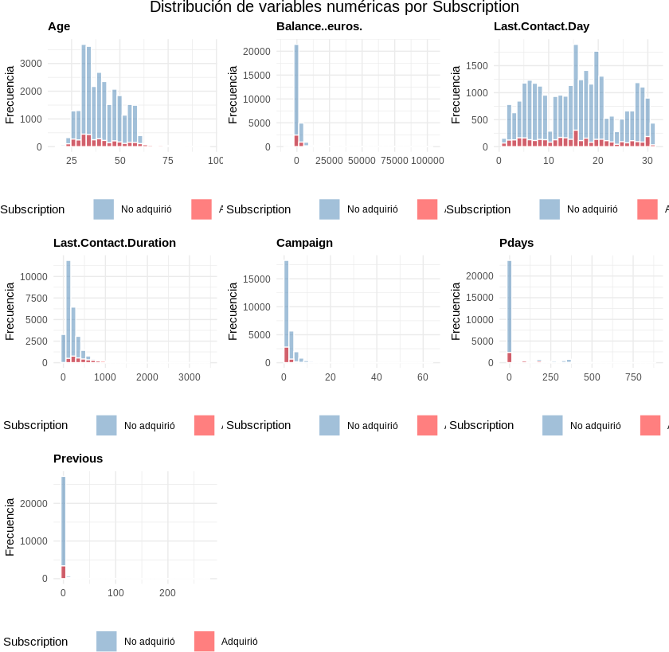

Boxplot
Los boxplots confirman la presencia de numerosos valores atípicos en casi todas las variables. Balance presenta outliers extremos que superan los 60.000 euros. Last.Contact.Duration muestra llamadas de hasta 3.422 segundos (~57 minutos). Campaign tiene un máximo de 63 contactos, aunque el 75% de clientes recibió 3 o menos.
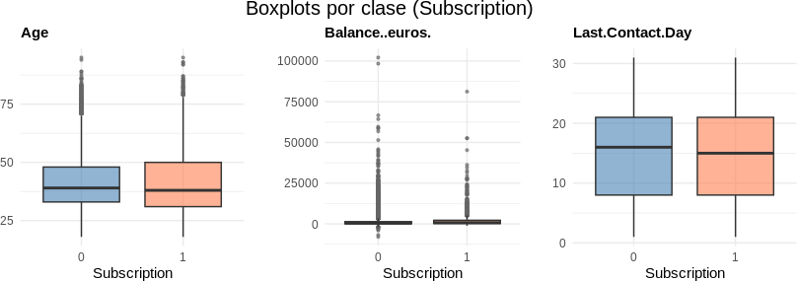

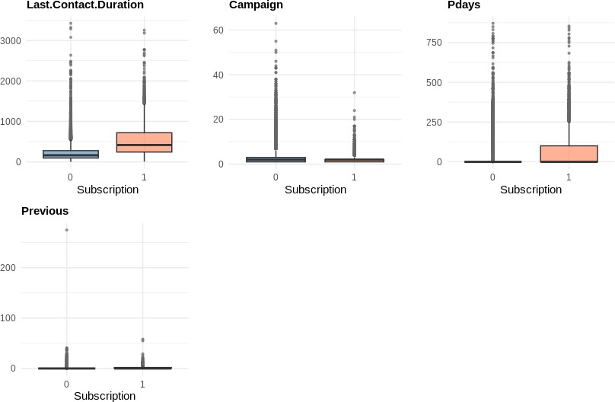

Variables categóricas
  - Estadísticas descriptivas
El perfil más común del cliente es un trabajador blue-collar, casado, con educación secundaria. Las variables binarias Credit y Personal.Loan están fuertemente concentradas en la categoría no (98.2% y 83.9% respectivamente), lo que las convierte en variables con poca variabilidad. Housing.Loan es la excepción, con un leve predominio de clientes con préstamo hipotecario (55.2%). El canal de contacto predominante fue celular (64.8%), y el mes de mayor actividad fue mayo. Destaca que Poutcome tiene un 81.8% de registros en categoría unknown, lo que limita su poder predictivo directo, aunque podría indicar clientes nuevos en campañas.

COLUMNA | CONTEO | ÚNICOS | MODA | FRECUENCIA
Job | 31.648 | 12,0 | blue-collar | 6,76
Marital.Status | 31.648 | 3,0 | married | 19,02
Education | 31.648 | 4,0 | secondary | 16,11
Credit | 31.648 | 2,0 | no | 31,06
Housing.Loan | 31.648 | 2,0 | yes | 17,47
Personal.Loan | 31.648 | 2,0 | no | 26,55
Contact | 31.648 | 3,0 | cellular | 20,49
Last.Contact.Month | 31.648 | 12,0 | may | 9,58
Poutcome | 31.648 | 4,0 | unknown | 25,90

Variable de respuesta
La variable objetivo es Subscription (binaria: 0 = no adquirió, 1 = adquirió). Se observa desde el inicio un marcado desbalance de clases: el 88.3% de los clientes no adquirió el producto frente a solo el 11.7% que sí lo hizo, lo cual deberá tenerse en cuenta al momento de construir y evaluar el modelo de clasificación.

Subscription
0 | 27951 | 88,32
1 | 3697 | 11,68

Correlación

  - Matriz
La matriz de correlación (triángulo inferior) muestra que en general las correlaciones entre variables numéricas son bajas, lo que indica poca multicolinealidad. La asociación más destacada es entre Pdays y Previous (r = 0.43), lo cual es esperable: clientes contactados antes tienen registros en ambas variables. Last.Contact.Duration muestra la correlación más alta con Subscription (r = 0.39), confirmando que la duración de la llamada es el predictor numérico más relevante.
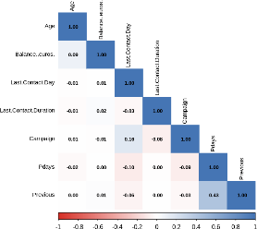

Conclusión
El análisis exploratorio del conjunto de datos permitió comprender las principales características de los clientes y las variables asociadas a la adquisición del producto financiero. Se verificó que los datos se encuentran completos y sin duplicados, lo que facilita las etapas posteriores de modelado. Además, se identificaron variables con comportamientos diferenciados, tanto numéricas como categóricas, que podrían aportar información relevante para la predicción de la variable objetivo.
Uno de los hallazgos más importantes fue el desbalance de clases presente en la variable Subscription, ya que la proporción de clientes que adquieren el producto es considerablemente menor que la de aquellos que no lo hacen. También se observó que variables como la duración del último contacto muestran una relación más evidente con la respuesta. En conjunto, el análisis realizado proporciona una base sólida para la construcción y evaluación de modelos de clasificación que permitan identificar clientes con mayor probabilidad de adquirir el producto ofrecido.

